Aufgabe 3: Thermen und Hypocaust

Im römischen Reich gehörten die Thermen zum öffentlichen Leben. In einer Badeanlage wurde nicht nur für die körperliche Reinigung gebadet oder für die Gesundheit «geschwitzt». Der Ort war auch Treffpunkt zur Unterhaltung und Bildung. So gehörten Einrichtungen wie Turnsäle, Sportplätze, Coiffeursalon und Massageräume ebenso zu den Thermen wie Gaststätten, Wandelhallen und eine Bibliothek. Mancher Römer machte weite Reisen zu berühmten Badekurorten wie z.B. «Baden» im heutigen Kanton Aargau. Auch wenn, wie in Baden, heisses Wasser aus der Erde floss, mussten die Räume tüchtig geheizt werden. Denn wer wollte sich schon erkälten? Oder soll man im Winter auf das Baden verzichten? Auch in den römischen Bädern bewährte sich die Hypocaustheizung ausgezeichnet.

LERNZIEL:
- Den Ablauf eines römischen Badezeremoniells kennen

Achte darauf:
1. Der Ablauf des Badezeremoniells ist im Text entsprechend nummeriert und die Nummern sind im Plan eingezeichnet.

1. Bestimme die Reihenfolge eines römischen Badezeremoniells.
- Lies den Text «Der Besuch in einem römischen Bad».
- Versuche dich auf Grund der Beschreibung in einen römischen Menschen zu versetzen und stelle dir den Ablauf von Raum zu Raum vor. Nummeriere im Text die Räume dem Ablauf entsprechend.
- Setze im anschliessenden Plan (Grundriss auf Seite 2) die Nummern am richtigen Ort ein.

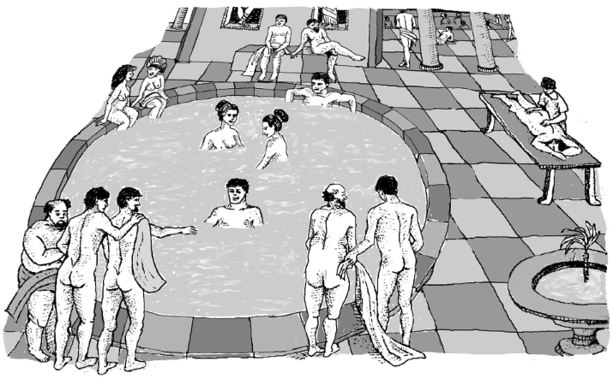
Der Besuch in einem römischen Bad
In der Regel ging man am Nachmittag in die Thermen. Zuerst entkleidete man sich in der Garderobe (Apodyterium). Man legte die Kleider auf ein Regal. Es bestand immer die Gefahr, dass sie gestohlen wurden. Mit Handtuch, Körperschaber (Strigilis) und Ölfläschchen betrat man das Bad, denn es wurde nackt gebadet. Vor dem Baden trieb man oft Sport und Spiel in der Palaestra, wie z.B. Ringen, Gewichtheben oder man nahm einfach ein Sonnenbad. Nach einer Runde Schwimmen in der Natatio begab man sich in den lauwarmen Badesaal (Tepidarium), um sich salben und massieren zu lassen, zum Verweilen oder einfach zum weiteren Aufwärmen. Statt Seife zu nehmen, rieben sich die Römer mit Öl ein und schabten es mit einem Massagewerkzeug wieder ab. Einige brachten für die Massage ihre Sklaven mit, andere bezahlten die angestellten Diener.
Der wichtigste Teil des Bades war der Wechsel zwischen dem heissen und dem kalten Bad. Zuerst ging man in den wärmsten Raum (Caldarium), wo heisse Güsse und Bäder warteten. Der ganze Raum war mit Dampf gefüllt. Danach begab man sich in den heissesten Raum (Sudatorium). Hier wurde kräftig geschwitzt. Zur langsamen Abkühlung kehrte man in den lauwarmen Baderaum zurück und beendete das Zeremoniell durch ein Vollbad im kalten Wasser (Frigidarium), das meist im Freien lag. Dieser Wechsel wurde manchmal mehrmals wiederholt.
Nach dem Schwimmen ruhte man sich am Beckenrand aus oder begab sich wieder in die Palaestra. Für Hungrige wurden Imbisse verkauft. Damit auch in der kälteren Jahreszeit gebadet werden konnte, wurden die Räume im Praefurnium aufgeheizt. Auch eine Toilette (Latrine) war vorhanden.
Die Bäder waren nicht nur für die Körper- und Gesundheitspflege sowie für die Kosmetik wichtig, sondern man traf Freunde und Bekannte, man lernte neue Leute kennen oder schloss sogar Geschäfte ab. Ein Teil der Freizeit wurde hier verbracht. Zudem leisteten sie aus ärztlicher Sicht einen wichtigen Beitrag zur Vorbeugung von Krankheiten.
Text: Verena Blum

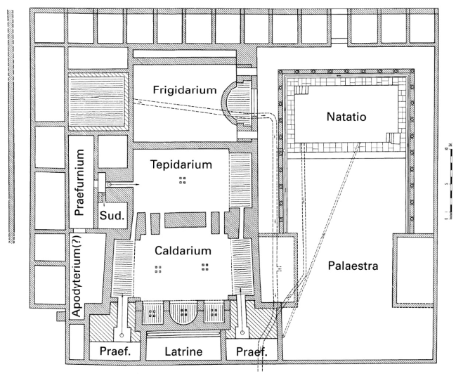
Quelle: R. Laur-Belart: «Führer durch Augusta Raurica», © Römermuseum, 1988, Augst
LERNZIEL:
- Geschehen in einem römischen Bad kennenlernen

Achte darauf:
2. Mindestens 8 Personen sind richtig den Räumen zugeordnet und mindestens 2 Szenen sind treffend illustriert.

2. Zeichne, wie es bei Hochbetrieb in einem römischen Bad zugegangen ist.
- Lies, wie der Schriftsteller Seneca um 50 n. Chr. in Rom den Betrieb in den Thermen beschrieben hat.
- Entscheide zuerst, in welchen Räumen sich die verschiedenen Personen befinden, die in der Erzählung vorkommen. Du kannst dazu den Text auf Seite 20 zu Hilfe nehmen.
- Stelle dir die erzählten Szenen vor, wähle mindestens 2 davon aus und illustriere sie.
- Gib jeder Illustration einen Titel.

« Von allen Seiten umtönt mich wirrer Lärm, denn ich wohne gerade über dem Bad. Stell dir jetzt einmal alle Arten von Tönen vor, die es einen bedauern lassen, dass man Ohren hat. Wenn die Kräftigeren ihre Übungen machen und dabei die Hanteln schwingen, wenn sie sich abarbeiten oder auch bloss so tun, dann höre ich ihr Stöhnen und, sobald sie dem angehaltenen Atem wieder seinen Lauf lassen, ihr Zischen und Keuchen. Wenn ich auf einen Müssiggänger (der keinen Sport treibt) stosse, der sich bescheiden nach einfacher Art salben lässt, so höre ich das Klatschen der Hand (des Masseurs) auf den Schultern, das seinen Ton ändert, je nachdem ob die Hand flach oder hohl aufschlägt.
Quelle: R. Laur-Belart: «Führer durch Augusta Raurica», © Römermuseum, 1988, Augst
Kommt noch ein Ballspieler dazu, der zählt, wie oft er den Ball abprallen lässt, dann ist es um mich geschehen. Nimm nun noch einen Zankteufel hinzu oder einen ertappten Dieb und einen Sänger, der gerne seine eigene Stimme im Bad ertönen hört, nimm ferner noch hinzu die, die unter lautem Klatschen des aufspringenden Wassers ins Schwimmbassin springen! Ausser diesen, deren Laute doch wenigstens natürlich sind, denke dir noch einen Haarausrupfer, der, um sich bemerkbar zu machen, wieder und wieder seine dünne, schrille Stimme hervorpresst und erst schweigt, wenn er jemandem die Haare unter den Achseln ausreisst und so einen andern an seiner Stelle schreien lässt. Endlich die verschiedenen Ausrufe des Kuchenhändlers, der Wurstverkäufer, der Süsswarenverkäufer und der Kellner sämtlicher Kneipen, die alle in ihrer eigentümlichen, durchdringenden Tonart ihre Waren anpreisen.»
Quelle: Fundort Schweiz, Band 3 S. 57/58

Personen Raum

Szene |  | Szene
Szene |  | Szene
LERNZIEL:
- Die Funktion der Hypocaustheizung erklären können

Achte darauf:
3. Die Funktion ist mit Hilfe der 6 Begriffe beschrieben, 2 Vorschläge für andere Örtlichkeiten gemacht.

3. Wie funktioniert die Hypocaustheizung?
Bereits im 1. Jahrhundert v. Chr. gab es beheizbare Schwimmbecken.
- Betrachte dazu die untenstehende Zeichnung und erkläre, wie die Heizung funktionieren könnte. Folgende sechs Begriffe sind wichtig: Wandheizungsziegel, Stützpfeiler, Heizkanal, Feuerungsraum, Deckplatten, Fussboden. (Hilfe: Mit Nummer 5 ist eine Bodenplatte gemeint. Dies kann der Boden eines Raumes vor dem Bad sein oder des Schwimmbades selbst).
- Überlege dir, wo römische Bauleute ebenfalls solche Heizungen einbauten. Schreibe deine Vorschläge auf.

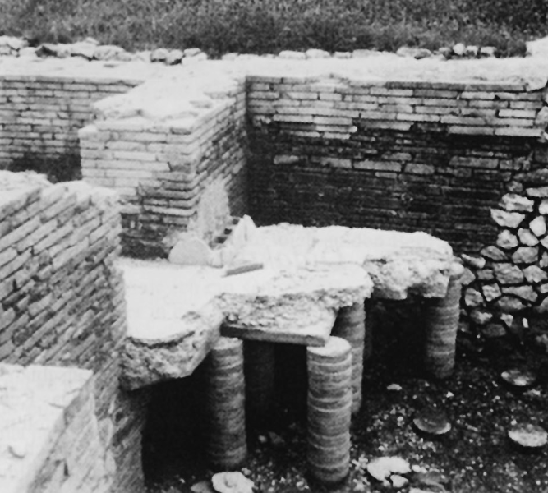 |  | 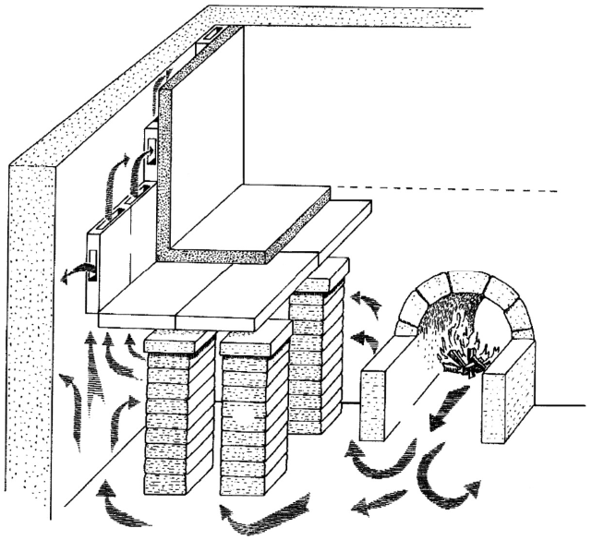
Quelle: Linfert-Reich, Inge: aus «Römisches Alltagsleben in Köln», Römisches-Germanisches Museum Köln, 1983, D-Köln. |  | Quelle: Filtzinger/Planck/Cämmerer: aus «Die Römer in Baden-Württemberg», 1976, D-Stuttagrt/Aalen
Beschreibung:

Mögliche andere Örtlichkeiten:

